Spüre den Unterschied

Herausgabedatum: März 2020
Referenz: PR-20-01-EU-SilverLine-New-Generation

SilverLine – ein gutes Fräswerkzeug noch besser gemacht
Wo gefräst wird, dürfen sie nicht fehlen: Die Fräser der WNT-SilverLine von CERATIZIT. Anwender schwören auf sie, in vielen Fertigungsbetriebe sind sie die am meisten verwendeten Fräswerkzeuge überhaupt. Kann ein solches Werkzeug also tatsächlich noch besser werden? Ja, es kann!
Die Entwickler haben beim Upgrade der SilverLine ganze Arbeit geleistet. Ziel war es sowohl die Produktivität als auch die Leistungsfähigkeit des Fräsers zu steigern und die Prozesssicherheit zu erhöhen. Das ist ihnen rundum gelungen. Mit der neuen Generation der SilverLine-Fräser lassen sich eine Vielzahl an Werkstoffen noch effizienter zerspanen. Durch ihre universellen Einsatzmöglichkeiten sind Fertigungen höchst flexibel und selbst bei einem breiten Leistungsspektrum nicht auf ein großes Werkzeugportfolio angewiesen – für viele Fräsoperationen ist die SilverLine völlig ausreichend und bereits die optimale Wahl.
Höhere Schnittgeschwindigkeit, längere Standzeiten
Wer bislang mit den Fräsern aus der WNT-SilverLine zufrieden war, wird sie jetzt einfach lieben. Die Ergebnisse aus zahlreichen Tests im Technical Center bei CERATIZIT aber auch in mehrmonatigen Feldversuchen bei Kunden ergaben: Trotz höherer Schnittgeschwindigkeiten erreicht die neue SilverLine längere Standzeiten. Der konkrete Unterschied: 20 bis 40 Prozent höhere Schnittwerte, abhängig vom Werkstoff, ob Edelstahl oder Stahl, brenngeschnitten, blank oder verzundert. Parallel dazu erhöhten sich die Standzeiten um 30 bis 40 Prozent. Zudem sind die neuen SilverLine-Werkzeuge laufruhiger und reduzieren die Belastung der Maschine.
Spürbare Unterschiede
Wie sind solche Werte möglich? Denn optisch unterscheiden sich die VHM-Fräser der SilverLine kaum mit denen der neuen Generation. Doch auch wenn die Unterschiede klein sind, haben sie große Auswirkungen. So verfügen die Fräser über eine überarbeitete Schneidengeometrie, die für einen optimierten Spanfluss sorgt. Dadurch wird die Wärmeentwicklung am Werkzeug verringert und es unempfindlicher gegen Verschleiß gemacht. Außerdem schützt die veränderte Kerngeometrie vor einer lästigen Vibrationsneigung selbst bei hohen Umschlingungswinkeln, was Ausbrüche an der Schneidkante reduziert.

Hochwirksamer Verschleißschutz
In puncto Stabilität überzeugt die neue SilverLine ebenfalls auf ganzer Linie. Ein verstärkter Kerndurchmesser steigert die Bruchfestigkeit im Vergleich zum Vorgänger um erstaunliche 50 %. Darüber hinaus bewahrt eine hochwirksame Schutzschicht die SilverLine vor Verschleiß: Die Dragonskin. Die neueste Multilayer-Beschichtung zeichnet sich durch hohe Temperaturbeständigkeit aus und ermöglicht sogar bei der Trockenbearbeitung hervorragende Standzeiten. Und auch wenn diese Veränderungen mit dem bloßen Auge kaum zu sehen sind – Anwender werden sie sicher spüren.
Erweitertes SilverLine Programm
Im Zuge des Upgrades gibt es die neuen SilverLine-Fräser nun in noch mehr Ausführungen, um möglichst viele Anwendungsbereiche abzudecken. Dazu zählt eine größere Auswahl an Durchmessern, mehrere HA-Schaft-Varianten sowie Fräser mit Innenkühlung. Zudem sind Fräser mit Schrupp- sowie Schruppschlicht-Geometrie erhältlich und sogar eine Heavy-Duty Ausführung zum Vollnutfräsen ist im Programm. Anwender können also aus dem Vollen schöpfen und vom Generationswechsel der SilverLine in jeglicher Hinsicht profitieren.
Die neue Generation der SilverLine ist mit Erscheinen des neuen CERATIZIT Up2Date-Katalogs seit Mitte Januar lagermäßig verfügbar. Die Produktvideos und weitere Infos finden Sie auf cutting.tools/de/silverline.

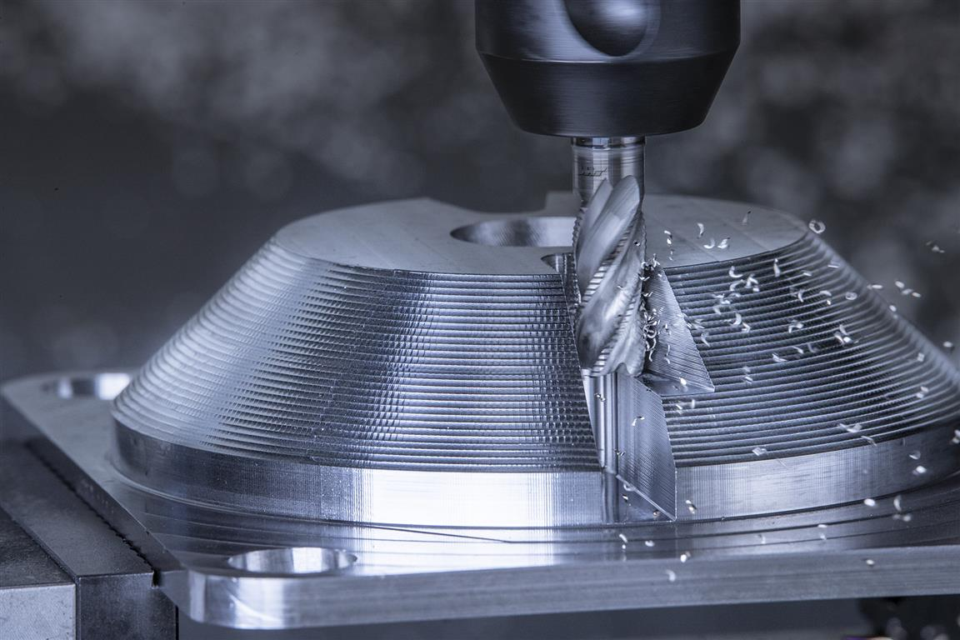
Höhere Schnittgeschwindigkeit und längere Standzeiten – das versprechen die ultimativ universellen Fräser der neuen WNT-SilverLine-Generation von CERATIZIT.

Herausgegeben im Auftrag von

CERATIZIT Deutschland GmbH
Marketing \ Communications
Daimlerstraße 70 \ 87437 Kempten \ Germany
T. +49 831 57010-3405
F. +49 831 57010-3649
E. Norbert.Stattler@ceratizit.com

www.ceratizit.com

CERATIZIT – mit Leidenschaft und Pioniergeist für Hartmetalle
CERATIZIT ist seit über 95 Jahren Pionier auf dem Gebiet anspruchsvoller Hartstofflösungen für Zerspanung und Verschleißschutz. Das Privatunternehmen mit Sitz in Mamer, Luxemburg, entwickelt und produziert hochspezialisierte Zerspanungswerkzeuge, Wendeschneidplatten, Stäbe aus Hartstoffen und Verschleißteile. Wir sind Weltmarktführer in verschiedenen Anwendungssegmenten für Verschleißteile und entwickeln erfolgreich neue Hartmetall-, Cermet- und Keramiksorten, etwa für die Holz- und Gesteinsbearbeitung.
Mit weltweit über 9.000 Mitarbeitern an 34 Produktionsstätten und einem Vertriebsnetz mit über 70 Niederlassungen ist die Gruppe ein Global Player der Hartmetallbranche. Zu unserem internationalen Netzwerk gehören auch die Tochterunternehmen KOMET, WNT, Becker Diamantwerkzeuge und Stadler Metalle sowie das Joint Venture CB-CERATIZIT. Als Technologieführer investieren wir kontinuierlich in Forschung und Entwicklung und besitzen mehr als 1.000 Patente. Unsere innovativen Hartmetall-Lösungen werden unter anderem im Maschinen- und Werkzeugbau, in der Automobilbranche, Luft- und Raumfahrtindustrie sowie der Medizinindustrie eingesetzt.
Auf dem Markt treten wir unter unseren sieben Kompetenzmarken, Hard Material Solutions by CERATIZIT, Toolmaker Solutions by CERATIZIT, Tool Solutions by CERATIZIT sowie Cutting Solutions by CERATIZIT, KOMET, WNT und KLENK auf.

www.ceratizit.com \ www.kometgroup.com \ www.wnt.com \ www.klenk-tools.de

